Chiến lược Đánh giá: Đánh giá Nhu cầu học sinh
Bản đồ Khái niệm

Học về các Biểu đồ khái niệm
Bản đồ khái niệm là một công cụ hiệu quả để tổ chức, tập hợp và động não các ý tưởng. Bản đồ nguyên nhân dùng để minh hoạ các mối liên hệ mang tính nhân-quả.
Bản đồ tập hợp
Những bản đồ này giúp ích cho học sinh tập hợp, huy động ý tưởng, thông tin hoặc thể hiện các mối liên hệ. Nó được dùng để khởi đầu một dự án lớn hơn hoặc để tổ chức hoạt động trước bài luyện kĩ năng viết do bạn học hoặc giáo viên tiến hành. Công cụ trình bày trực quan này giúp cho tất cả học sinh thấy được các ý tưởng của mình trên giấy và sử dụng những ý tưởng này để viết bài luận, báo cáo hoặc tạo các bài trình bày đa phương tiện. Từ những tập hợp đơn giản cho đến phức tạp, học sinh ở các trình độ khác nhau trong các môn học khác nhau có thể sử dụng kĩ thuật tập hợp để hình thành các ý tưởng.
Ví dụ về Biểu đồ tập hợp:
Biểu đồ tập hợp này xuất phát từ Kế hoạch bài giảng Xuân tràn về* trong phần Thiết kế Dự án hiệu quả..
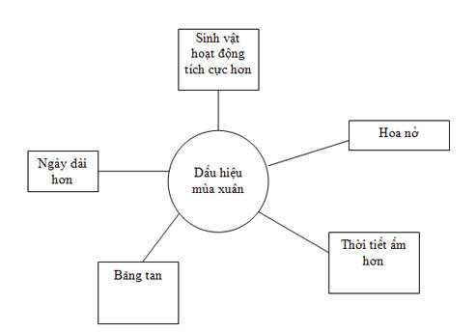
Bản đồ Nhân quả
Bản đồ nhân quả là một dạng biểu đồ khái niệm đặc biệt. Các bản đồ này giúp học sinh tạo ra những phần trình bày trực quan về các liên hệ có tính nhân quả. Phân tích các mối liên hệ nhân quả để hiểu các hệ thống phức tạp là rất quan trọng như các sự kiện lịch sử, tiểu thuyết hoặc sự huỷ hoại môi trường sống của động vật.
Công cụ Lập luận trực quan thúc ðẩy phép tý duy nhân-quả qua vẽ bản ðồ trực quan. Học sinh tạo ra các bài trình bày trực quan về các mối liên hệ trong những nghiên cứu về nhân-quả. Những bản ðồ này giúp hiển thị quá trình tý duy và thúc ðẩy việc hợp tác sàng lọc trong hiểu các khái niệm. Trong biểu ðồ Lập luận trực quan, những liên kết có mũi tên xanh chỉ ra sự xuất hiện một yếu tố tãng cýờng cho các liên kết khác, ðộ rộng của mũi tên cho biết sự ảnh hýởng tích cực. Các mũi tên ðỏ phản ánh ảnh hýởng tiêu cực. Ví dụ, trong biểu ðồ dýới ðây, cõ hội sống còn mong manh của Wilbur sẽ làm giảm sự mất an toàn của anh ta, còn sự mất an toàn của Wilbur lại tãng cýờng mạnh mẽ tình mẫu tử của Charlotte.
The Seeing Reason Tool:
- Vẽ biểu đồ các mối quan hệ nhân quả
- Giúp học sinh phân tích các hệ thống phức tạp
- Thể hiện một cách trực quan sự hiểu và thúc đẩy công việc mang tính hợp tác

Ví dụ về Bản đồ nhân quả:

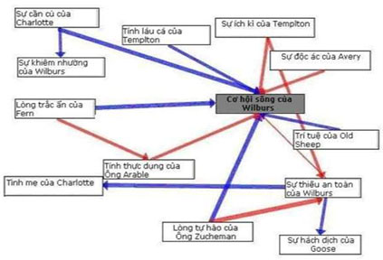
Bản đồ nguyên nhân này lấy từ kế hoạch bài giảng Lập luận trực quan trong Trang Web của Charlotte*.
Nhờ sử dụng biểu đồ tập hợp và nguyên nhân, cả học sinh và giáo viên có thể trình bày kiến thức của mình một cách trực quan và tổ chức thông tin hợp lý và có ý nghĩa. Mỗi biểu đồ có thể thích hợp với mục đích riêng và có thể điều chỉnh lại cho phù hợp.

